|  |
| --- |
| **العام الدراسي : 1445 هـ** |
| **الفصل الدراسي الثالث** |
| **المادة: مهارات رقمية** |
| **الصف: الثاني متوسط** |
| **الزمـــن: 45 دقيقة** |



|  |
| --- |
| **المملكة العربية السعودية** |
| **وزارة التعـــليـم** |
| **الإدارة العامة للتعليم .................** |
| **مكتب التعليم ................** |
| **المتوسطة ...........** |

|  |  |  |  |
| --- | --- | --- | --- |
| **الاختبار العملي لنهاية الفصل الدراسي الثالث- للعام الدراسي1445 هـ** | **س1** |  | **11** |
| **س2** |  | **14** |
| **اسم الطالبة رباعياً:** ............................................................................................ | **المجموع** |  | **25** |

**ملاحظة : التظليل في ورقة التظليل في سؤال ( اختر الصحيح ) من (الرقم 1 إلى الرقم 15) ، وفيه سؤال (صح/خطأ) من ( الرقم 1 إلى الرقم 10 )**

**السؤال الأول: أ- اختاري الإجابة الصحيحة فيما يلي:**



🡸

,

(1)

(1)

11

|  |  |  |  |
| --- | --- | --- | --- |
| **1- يمكن عرض الصور والفيديو في الحاسب عن طريق برنامج:** | | | |
| 1. **مايكروسوفت اكسل** | 1. **مايكروسوفت وورد** | 1. **صور مايكروسوفت** |
| **2- تمثيل مرئي للمعلومات والأفكار المصممة للنص:** | | | |
| 1. **الصيغ** | 1. **المخطط** | 1. **smart Art** |
| **3-رسم بياني مصغر تم إنشاءه باستخدام أداة تحليل سريع:** | | | |
| 1. **المخطط البياني** | 1. **المخطط البياني المصغر** | 1. **الشكل** |
| **4-في بيئة فيكس كود في آر يمكن العثور على جميع اللبنات الخاصة بالمتغيرات في فئة:** | | | |
| 1. **عناصر برمجة جديدة** | 1. **المتغيرات** | 1. **العرض** |
| **5- الخطوة التي يجب عليك اتخاذها أولاً لكي تظهر أداة التحليل السريع:** | | | |
| 1. **تحديد البيانات** | 1. **حفظ ورقة العمل** | 1. **فتح ورقة عمل ثانية** |
| **6- يمكن رؤية كود المشروع بلغة بايثون في نافذة :** | | |
| 1. **عارض الكود** | 1. **المراقبة** | 1. **ساحة اللعب** |
| **7- علامة التبويب التي تمكنك من تطبيق نمط على مخطط محدد:** | | |
| 1. **تصميم المخطط** | 1. **بيانات** | 1. **الصيغ** |

**ب- اربطي بين نوع المخطط وصورته من خلال كتابة حرف الصورة المناسبة أمام النوع المناسب:**

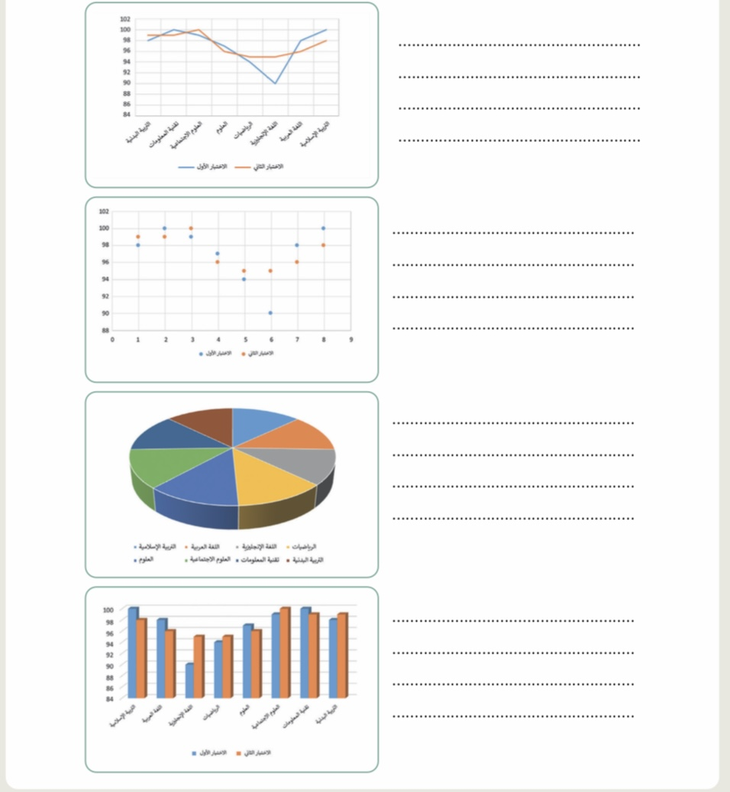

|  |  |
| --- | --- |
| **نوع المخطط** | **الصورة التي تحمل الحرف :** |
| 1. **المخطط الخظي** |  |
| 1. **المخطط المبعثر** |  |
| 1. **المخطط الدائري** |  |
| 1. **المخطط العامودي** |  |



**السؤال الثاني: أ- أكتبي حرف اللبنة الصحيحة أمام الأمر الصحيح بلغة البايثون:**

14



**(2)**

(1)

|  |  |
| --- | --- |
| **الصورة التي تحمل الحرف :** | **الكود البرمجي** |
|  | **12**  **12** |
|  | **13** |
|  | **14**  **14** |
|  | **15** |

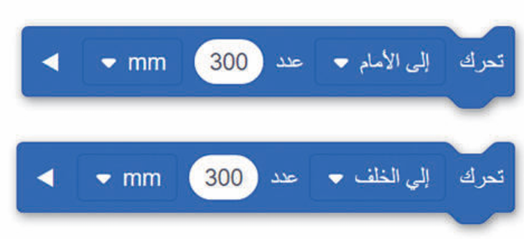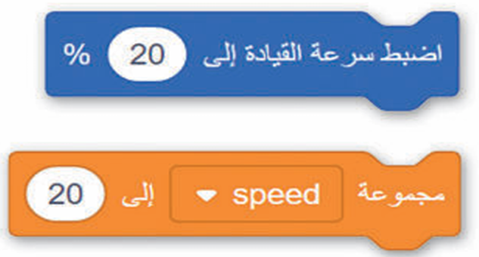

**ب- أقري العبارات التالية ، ثم ظللي الحرف (ص) في ورقة التظليل إذا كانت العبارة صحيحة، و حرف(خ)**

**إذا كانت العبارة خاطئة:**

|  |  |  |
| --- | --- | --- |
| 1. **في برنامج شوت كت عند استيراد مقطع صوتي يتم تضمينه تلقائياً في الفيديو** | **ص** | **خ** |
| 1. **عند استيراد ملفات في برنامج شوت كتshotcut يتم إضافتها إلى المخطط الزمني Time Line** | **ص** | **خ** |
| 1. **كل كلمة ممكن أن تكون اسماً للمتغير** | **ص** | **خ** |
| 1. **يتم استخدام التأثيرات الانتقالية على مقطع فيديو لربط لقطة فيديو بأخرى** | **ص** | **خ** |
| 1. **يمكنك في برنامج شوت كت shotcutإدراج التأثيرات الحركية والانتقالية في مقاطع الفيديو الخاصة بك** | **ص** | **خ** |
| 1. **العامل المهم في جودة الفيديو هو الجهاز المستخدم في التقاطه** | **ص** | **خ** |
| 1. **يمكنك استخدام رسم smart Art لتوصيل رسالتك أو أفكارك بشكل فعال** | **ص** | **خ** |
| 1. **عليك تحديد المخطط أولاً لإضافة سلسلة بيانات جديدة إليه** | **ص** | **خ** |
| 1. **لا يمكنك حذف مقطع من المخطط الزمني** | **ص** | **خ** |
| 1. **إضافة نص متحرك إلى مقاطع الفيديو يعد أمرا إلزامياً** | **ص** | **خ** |

|  |  |  |
| --- | --- | --- |
| **المقرر: المهارات الرقمية**  **الصف: الثاني متوسط**  **الزمن: ساعة واحدة** | صورة تحتوي على شعار  تم إنشاء الوصف تلقائياً | **المملكة العربية السعودية**  **وزارة التعليم**  **إدارة التعليم .......**  **متوسطة ...........** |

**الاختبار العملي الورقي النهائي للفصل الدراسي الثالث للعام1445هـ**

|  |  |  |  |  |
| --- | --- | --- | --- | --- |
| **السؤال الاول** | **السؤال الثاني** | **المجموع** | **توقيع المصحح** | **توقيع المراجع** |
|  |  |  |  |  |

**الاسم :** .................................................................................................................  **رقم الجلوس :** .........................................................................

**11**

**السؤال الأول : أ- ضع علامة √ أو X :- درجة لكل فقرة**

|  |  |  |
| --- | --- | --- |
| **1** | **إضافة نص مُتحرك إلى مقاطع الفيديو يعد أمراً إلزامياً.** |  |
| **2** | **يتم استخدام التأثيرات الانتقالية على مقطع الفيديو لربط لقطة فيديو بأخرى.** |  |
| **3** | **في برنامج شوت كت عند استيراد ملف صوتي يتم تضمينه تلقائياً في الفيديو.** |  |
| **4** | **لا يمكنك تعديل المخطط البياني بعد إنشائه.** |  |
| **5** | **يمكنك تغيير حجم المخطط أو تحريكه ليتناسب مع البيانات في ورقة العمل.** |  |
| **6** | **إذا كانت البيانات نصية يمكنك استخدام المخطط.** |  |
| **7** | **إذا كانت البيانات رقمية يمكنك استخدام SmartArt.** |  |
| **8** | **عن طريق أنماط WordArt يمكنك تكبير وتصغير النصوص .** |  |

**ب- اختر الاجابة الصحيحة :**



|  |  |  |
| --- | --- | --- |
| **توجد أداة التحليل السريع في :** |  | **في علامة التبويب الصيغ** |
|  | **في علامة التبويب مراجعة** |
|  | **في الركن الأيسر السفلي من جدول البيانات المحدد** |

|  |  |  |
| --- | --- | --- |
| **الخطوة التي يجب عليك اتخاذها أولاً لكي لتظهر أداة التحليل السريع ؟** |  | **تحديد البيانات** |
|  | **حفظ ورقة العمل** |
|  | **فتح ورقة عمل ثانية** |

|  |  |  |
| --- | --- | --- |
| **أي صورة تمثل أداة التحليل السريع ؟** |  |  |
|  |  |
|  |  |

**اقلب الورقة**

**السؤال الثاني: أ- صِل لبنات المتغير مع الوصف الصحيح:** **درجتان لكل فقرة**

**14**



**عرض متغير**



**تهيئة متغير**

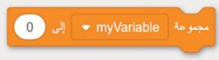

**تغيير متغير**

**ب- أكتب نتيجة تنفيذ الخطوات التالية في بيئة فيكس كود في آر :**

|  |  |  |  |
| --- | --- | --- | --- |
| **إنشاء متغير رقمي** | **تنفيذ البرنامج** | **حذف متغير** | **إعادة تسمية متغير** |

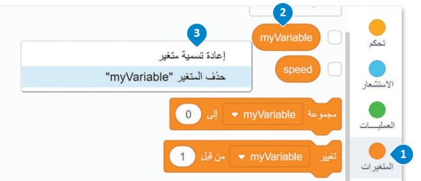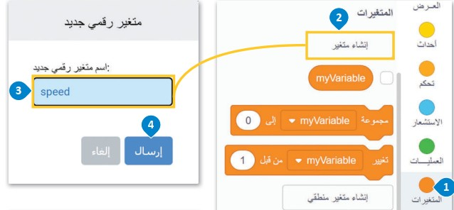

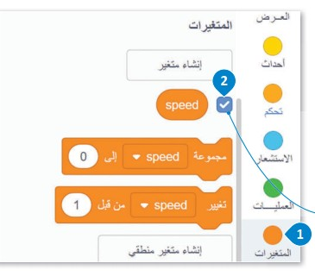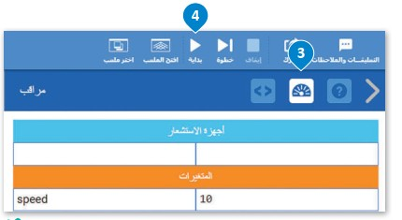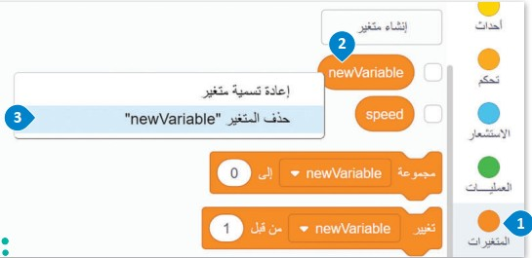

**انتهت الاسئلة**

...........................

...........................

...........................

...........................

المملكة العربية السعودية

وزارة التعليم

إدارة التعليم ........

مدرسة متوسطة .............

المقرر : المهارات الرقمية

الصف : ثاني متوسط

زمن الاختبار : ساعة واحدة

درجة الاختبار : 25 درجة

اختبار مقرر المهارات الرقمية نهائي (عملي) الدور الاول لصف 2م الفصل الثالث ....

اسم الطالبة: ............................................................................................... رقم الجهاز : .....................

|  |  |  |  |  |  |
| --- | --- | --- | --- | --- | --- |
| السؤال 1 | السؤال 2 | المجموع النهائي | المصححة | المراجعة | المدققة |
|  |  |  |  |  |  |

السؤال الأول : من خلال دراستك لبرنامج ( فيكس كود في آر ) نفذي التالي :

|  |  |  |
| --- | --- | --- |
| المطلوب | الدرجة المطلوبة | الدرجة المستحقة |
| 1. افتحي موقع https://vr.vex.com 2. نفذي البرنامج التالي : 3. اكتبي ناتج تنفيذ البرنامج ؟ | 2  10  3 |  |
| المجموع من 15 |  | |

اقلبي الصفحة <<<

السؤال الثاني : من خلال دراستك لبرنامج مايكروسوفت إكسل نفذي التالي :

|  |  |  |
| --- | --- | --- |
| المطلوب | الدرجة المطلوبة | الدرجة المستحقة |
| 1. افتحي برنامج إكسل ونفذي الجدول التالي : | 5 |  |
| 1. ادرجي مخطط نوع ( عمودي ) ثم اعيدي تسمية عنوان المخطط الى ( درجات الطلبة في مادة المهارات الرقمية ). | 3 |  |
| 3-احفظي عملك داخل مجلدك بأسمك . | 2 |  |
| المجموع من 10 |  | |

انتهت الأسئلة ,,, تمنياتي لكن بالتوفيق والنجاح

معلمة المادة : مديرة المدرسة :